<http://www.cnblogs.com/zuge/p/6908732.html>

# [Log4j 2配置与IntelliJ IDEA控制台颜色](https://www.cnblogs.com/zuge/p/6908732.html)

Log4j是[Java](http://lib.csdn.net/base/javase)平台上最好的日志组件了，Log4j 2升级了不少API，拓展性更好。使用的话只需要直接引入就可以了.

<dependency>

<groupId>log4j</groupId>

<artifactId>log4j</artifactId>

<version>1.2.17</version>

</dependency>

然后配置下,log4j配置文件,配置文件网上巴拉巴拉很多啦.

然后[测试](http://lib.csdn.net/base/softwaretest)下:

[复制代码](javascript:void(0);)

1 @Test

2 public void test() {

3 Logger logger = LogManager.getLogger("HelloWorld");

4 logger.info("我是info信息");

5 logger.warn("我是warn信息");

6 logger.error("我是error信息");

7 logger.fatal("我是fatal信息");

8 }

9 }

[复制代码](javascript:void(0);)

控制台是这样输出的:

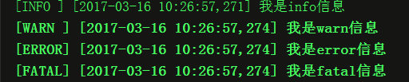

都是一个颜色,貌似没什么luan用呀.如果是eclipse的话，大概还能在控制台显示出不同的颜色吧，可惜IntelliJ IDEA的控制台不支持ASCII颜色。但是可以通过一个控制台配色插件[Grep Console](http://plugins.jetbrains.com/plugin/?idea&pluginId=7125)来实现.idea安装插件都是一个样啦.

安装之后再次测试一下;画风就是这个样子啦,颜色可以自己改

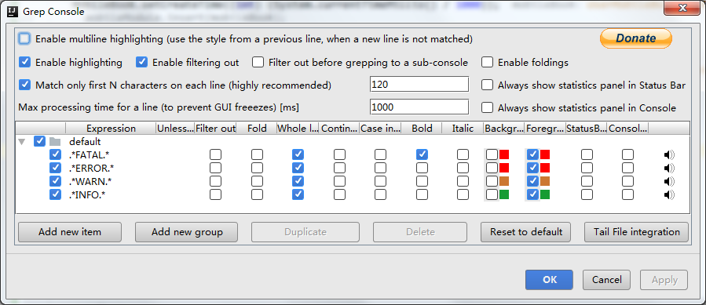

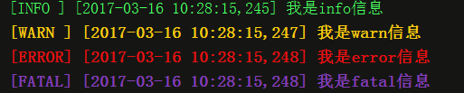

以上这篇文件已经足够好，足够用了，亲测可用！！！！！！！

下面两篇文章不是太好，但也列出来吧。

另外一篇：<http://www.hankcs.com/program/java/log4j-2-console-color-configuration-with-intellij-idea.html>

准备开一大项目的话，日志系统必不可少。Log4j是Java平台上最好的日志组件了，Log4j 2升级了不少API，拓展性更好。

## Log4j 2安装

需要两个Jar即可：[log4j-api-2.0-rc1.jar和log4j-core-2.0-rc1](http://logging.apache.org/log4j/2.x/download.html)。像我这样的强迫症患者还得捎上doc和sources才行。

最简单的一个测试

1. import org.apache.logging.log4j.LogManager;
2. import org.apache.logging.log4j.Logger;
4. public class HelloWorld {
5. private static Logger logger = LogManager.getLogger("HelloWorld");
6. public static void main(String[] args) {
7. logger.debug("Will not show.");
8. logger.error("Hello, World!");
9. }
10. }

即可在控制台看到

1. 20:35:34.712 [main] ERROR com.hankcs.Main - Hello, World!

## 配置文件log4j2.xml

默认的配置只将ERROR及以上级别的日志输出到控制台，可以通过在根目录建立一个log4j2.xml来自定义它：

1. <?xml version="1.0" encoding="UTF-8"?>
2. <configuration status="OFF">
3. <appenders>
4. <Console name="Console" target="SYSTEM_OUT">
5. <PatternLayout pattern="%d{HH:mm:ss.SSS} [%t] %-5level %logger{36} - %msg%n"/>
6. </Console>
7. </appenders>
8. <loggers>
9. <root level="trace">
10. <appender-ref ref="Console"/>
11. </root>
12. </loggers>
13. </configuration>

然后来一段复杂一点的测试：

1. package com.hankcs;
3. import org.apache.logging.log4j.Level;
4. import org.apache.logging.log4j.LogManager;
6. public class Main
7. {
8. public static org.apache.logging.log4j.Logger logger = LogManager.getLogger();
9. public static void main(String[] args)
10. {
11. add(1, 2);
12. }
14. public static int add(int a , int b)
15. {
16. logger.entry(a, b);
17. logger.info("我是info信息");
18. logger.warn("我是warn信息");
19. logger.error("我是error信息");
20. logger.fatal("我是fatal信息");
21. logger.printf(Level.TRACE, "%d+%d=%d", a, b, a + b);
22. logger.exit(a + b);
23. return a + b;
24. }
25. }

输出：

1. 20:39:35.937 [main] TRACE com.hankcs.Main - entry params(1, 2)
2. 20:39:35.938 [main] INFO  com.hankcs.Main - 我是info信息
3. 20:39:35.938 [main] WARN  com.hankcs.Main - 我是warn信息
4. 20:39:35.938 [main] ERROR com.hankcs.Main - 我是error信息
5. 20:39:35.938 [main] FATAL com.hankcs.Main - 我是fatal信息
6. 20:39:35.939 [main] TRACE com.hankcs.Main - 1+2=3
7. 20:39:35.939 [main] TRACE com.hankcs.Main - exit with(3)

真优雅！

## Log4j 2自定义配色

如果是eclipse的话，大概还能在控制台显示出不同的颜色吧，可惜IntelliJ IDEA的控制台不支持ASCII颜色。但是可以通过一个控制台配色插件[Grep Console](http://plugins.jetbrains.com/plugin/?idea&pluginId=7125)来实现，安装后更改配置为：



然后修改配置文件log4j2.xml为：

1. <?xml version="1.0" encoding="UTF-8"?>
2. <configuration status="OFF">
3. <appenders>
4. <Console name="Console" target="SYSTEM_OUT">
5. <PatternLayout pattern="%highlight{%d{HH:mm:ss.SSS} %-5level %logger{36}.%M() @%L - %msg%n}{FATAL=Bright Red, ERROR=Bright Magenta, WARN=Bright Yellow, INFO=Bright Green, DEBUG=Bright Cyan, TRACE=Bright White}"/>
6. </Console>
7. </appenders>
8. <loggers>
9. <root level="trace">
10. <appender-ref ref="Console"/>
11. </root>
12. </loggers>
13. </configuration>

运行效果很美观：

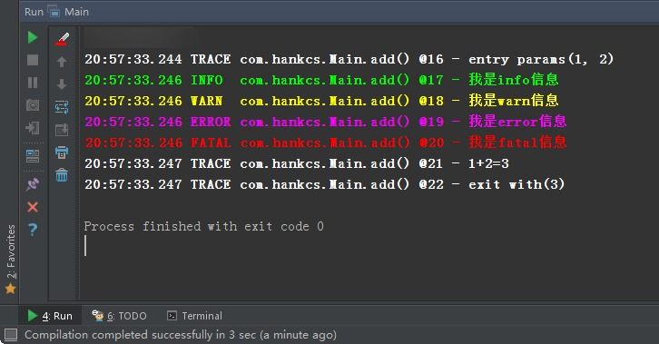

这里我为每种颜色都加了Bright属性，不然的话字体不一样会很难受的。自定义颜色请参考<http://logging.apache.org/log4j/2.x/manual/layouts.html>

再来一篇：<https://www.jianshu.com/p/912a5a0fcc44>

# log4j2 支持彩色日志

[](https://www.jianshu.com/u/e02df63eaa87)

[唐影若凡](https://www.jianshu.com/u/e02df63eaa87) 关注

2017.02.06 14:35* 字数 47 阅读 366评论 0喜欢 2

声明：原创文章，转载请注明出处。[*http://www.jianshu.com/u/e02df63eaa87*](https://www.jianshu.com/u/e02df63eaa87)

基本的[log4j2配置](https://www.jianshu.com/p/e3e974fae4b4)见上节。

##### 1、彩色配置

PatternLayout pattern="%highlight{[ %p ] [%-d{yyyy-MM-dd HH:mm:ss}] [ LOGID:%X{logid} ] [%l] %m%n}"/>

加上%highlight {}。

##### 2、输出

